( 두더지게임 ) 주간진행보고서
2학년 YB반 이나연 2025. 5. 26

1 |  | 주간 진행 내용 (5/19~5/25)
구현 내용, H/W 사진, S/W 스케치 등

H/W는 전체적으로 구현
- 두더지를 세개로 서브모터 연결
- LED와 저항 연결
- 택트스위치 연결
- LCD와 부저 연결
작동이 정상적으로 되는지는 테스트 해보지못함
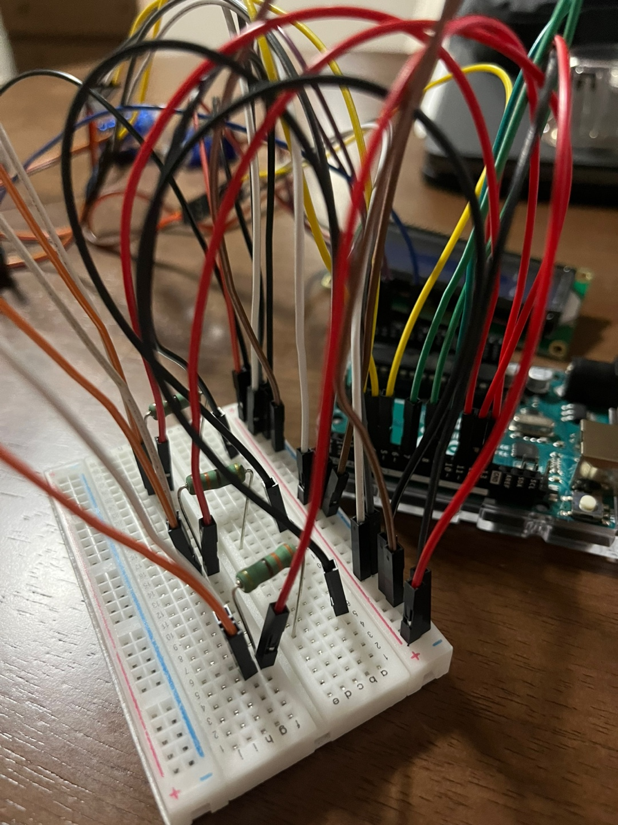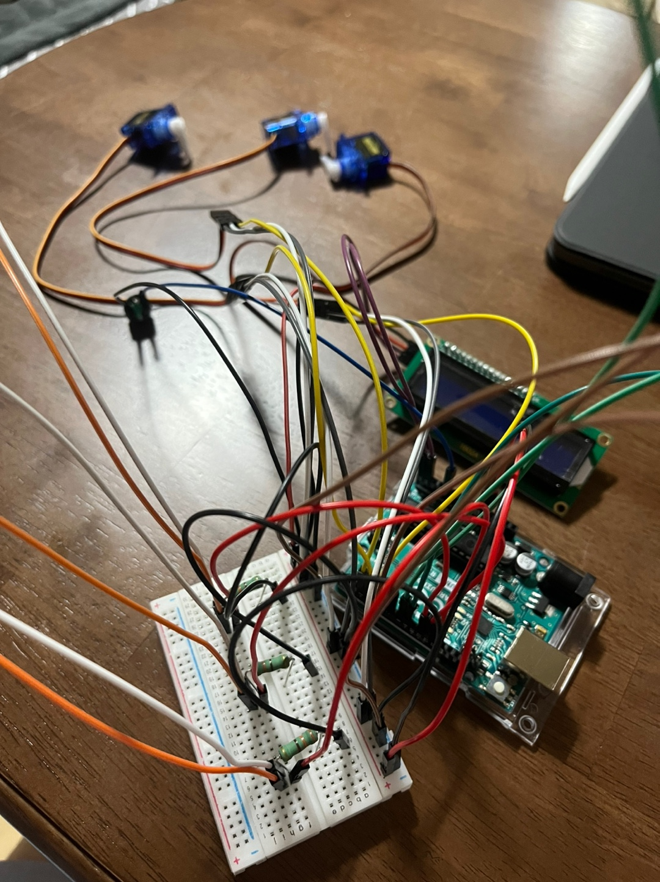

2 |  | 진행 중 어려운 점, 문의 사항

없음

3 |  | 다음주 계획 (5/26~6/1)

- S/W스케치 완성
-두더지게임 케이스 제작

